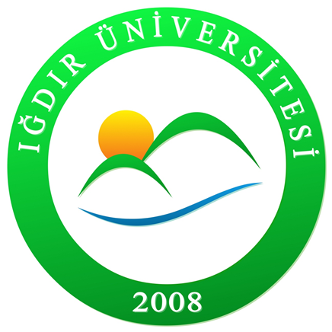

IĞDIR ÜNİVERSİTESİ KARİYER UYGULAMA VE ARAŞTIRMA MERKEZİ FAALİYET RAPORU
2022
T.C.
IĞDIR ÜNİVERSİTESİ
SAĞLIK HİZMETLERİ MESLEK YÜKSEKOKULU
BİRİM FAALİYET RAPORU
2018

BİRİM FAALİYET RAPORU

İÇİNDEKİLER
ÜST YÖNETİCİ SUNUŞU……………………………………………………….3
1. GENEL BİLGİLER…………………………………………………….………4
1.1. Misyon ve Vizyon………………………………………………………4
1.2. Yetki, Görev ve Sorumluluklar………………………………………....4
1.3. İdareye İlişkin Bilgiler……………………………………………..…...5
1.3.1. Fiziksel Yapı………………………………………….…………..5
1.3.2. Örgüt Yapısı……………………………………………….……...6
1.3.3. Bilgi ve Teknolojik Kaynaklar …………………………………...6
1.3.4. İnsan Kaynakları ………………………………………..………..6
1.3.5. Sunulan Hizmetler ……………………………………………….7
2. AMAÇ ve HEDEFLER ………………………………………………………..9
3. FAALİYETLERE İLİŞKİN BİLGİ VE DEĞERLENDİRMELER …………..10
3.1. Düzenlenen/katılım gösterilen etkinlikler……………………………...12

4. KURUMSAL KABİLİYET ve KAPASİTENİN DEĞERLENDİRİLMESİ…..15
4.1. Üstünlükler …………………………………………………………....15
4.2. Zayıflıklar ……………………………………………………….........15
5. ÖNERİ VE TEDBİRLER ………………………………………………............15

BİRİM / ÜST YÖNETİCİ SUNUŞU
Iğdır Üniversitesi Kariyer Merkezi, öğrenci ve mezunlarımızın yeteneklerinin farkında olmalarını, onların iş dünyasıyla başarılı bir iletişim kurmalarını sağlamak için danışmanlık, eğitim gibi araçları kullanmakta ve kariyer günleri, kariyer fuarları, teknik geziler organize etmektedir. Kariyer Merkezimiz, Türkiye’deki birçok Üniversitenin kariyer merkezinde yer almayan fiziki, teknolojik altyapının yanı sıra zengin ve çeşitli kariyer hizmeti içeriğiyle de öğrenci ve mezunlarımıza hizmet sunmaktadır.
Öğrenci ve mezunlarımızı hayata hazırlamak, iş yaşamlarında ve günlük hayatlarında kaliteyi arttıracak yöntem ve teknikleri onlarla paylaşmak en büyük hedefimiz ve sorumluluğumuzdur. 2020 yılı içerisinde tüm dünyayı etkileyen pandemiden Üniversitemizdeki kariyer hizmetlerinin sunumu da etkilenmiştir. Yüz yüze sunulan faaliyetlerin sayısı azalırken uzaktan verilen kariyer hizmetlerinde ilerleme kaydettik. Merkezimizin 2020 yılı boyunca hedef ve sorumlulukları çerçevesinde gerçekleştirdiği faaliyetleri içeren bu rapor, ilgili kurum kuruluşların yanı sıra kamuoyuyla da paylaşılmak üzere hazırlanmıştır. Raporla ilgili herhangi bir geri dönüşünüzü karmer@igdir.edu.tr adresine yapabilir, gelişmemize katkıda bulunabilirsiniz. Iğdır Üniversitesi Kariyer Uygulama ve Araştırma Merkezi 2020 yılı faaliyet raporunu değerli paydaşlarımıza, öğrencilerimize ve mezunlarımıza takdim etmekten onur duyarım.

Öğr. Gör. Hakan GÜNGÖR Merkez Müdürü

- GENEL BİLGİLER

1.1. Misyon ve vizyon

Öğrencilerimizin ve mezunlarımızın, pazar koşullarına ve eğilimlerine, kendi beceri ve ilgilerine uygun olarak kariyer planlama ve geliştirme için gerekli nitelikleri kazanmalarına yardımcı olmak, iş hayatı ile üniversite arasında bir köprü vazifesi görerek öğrencilerimizin ve mezunlarımızın ilişki ağlarını, staj ve iş olanaklarını geliştirmek Kariyer Uygulama ve Araştırma Merkezimizin misyonudur.
Doğu Anadolu ve Türkiye genelinde en üst düzeyde bölgesel kilit paydaş işbirliği yaparak öğrenciler ve mezunlar için kaliteli, güncel ve yenilikçi kariyer rehberliği hizmetleri sağlamada inovatif ve lider bir kariyer uygulama ve araştırma merkezi olarak kabul edilmek merkezimizin vizyonudur.

1.2. Yetki, görev ve sorumluluklar

Merkezimizin görev yetki ve sorumlulukları aşağıda sıralanmıştır;
a) Öğrenci ve mezunlarımıza iş dünyasını tanıtıcı bilgiler sunarak, her adayın piyasa nitelik ve gereklerine göre meslekî ve kişisel becerilerini arttırabilmesi için faaliyet ve çalışmalar yürütmek,
b) Kariyer planlamasının etkin bir şekilde yapılabilmesi için adaylara danışmanlık ve bilgilendirme hizmeti vermek,
c) Merkezde yapılan çalışmaların sonuçlarını kurum ve kuruluşlarla paylaşarak bölgesel kalkınmaya katkıda bulunmak,
ç) Sanayi, üniversite ve diğer kurum ve kuruluşlarla işbirliği yapılmasını sağlamak, ortak projeler geliştirmek ve yürütmek.
d) Öğrenci ve mezunlarımız ile çeşitli sektörlerde hizmet veren kuruluşları bir araya getirerek bilgi ve tecrübe aktarımı sağlayacak etkinlikler düzenlemek,
e) Staj ve iş imkânları hakkında adayların faydalanabileceği bir ilan havuzu oluşturarak, adayların ve işverenlerin kullanımına sunmak,
f) Adaylara iş hayatı üzerine yönlendirici bilgi ve belgeler sunmak,
g) Adaylara kariyerlerinde yardımcı olacağı düşünülen rehberlik hizmetleri, girişimcilik, iletişim teknikleri ve benzeri konularda eğitim ve seminerler düzenlemek,
h) Üniversitede adaylara yönelik insan kaynakları veri tabanı oluşturmak,
ı) Mezunların kariyer gelişmelerini izlemek ve planlamak,
i) Kariyer geliştirme faaliyetlerinde kullanılmak üzere kariyer geliştirme bilgi yönetim sistemi oluşturmak ve işletmek,
j) Sanayi, Üniversite, kurum ve kuruluşlarla projeler geliştirerek ilgili kurum ve kuruluşlar ile paylaşmak.
  - Birime ilişkin bilgiler

Fiziksel Yapı
Kariyer merkezimiz rektörlük binasının 2. katında bulunmaktadır. Birimimizde eğitim alanı bulunmamaktadır. Üniversitenizin çok amaçları salonları, konferans salonu ve derslikler birimimiz tarafından eğitim alanı olarak kullanılmaktadır.
Tablo 1. Toplantı – Konferans Salonları
 | Kapasitesi  0–50(m2) | Kapasitesi  51–75(m2) | Kapasitesi  76–100(m2) | Kapasitesi  101–150(m2) | Kapasitesi  151–250(m2) | Kapasitesi  251–Üzeri(m2)
Toplantı Salonu | 1
Toplam | 1

    - Örgüt Yapısı
Kariyer Uygulama ve Araştırma Merkezinde Müdür, Müdür Yardımcısı ve Merkez Yönetim Kurulu Üyeleri görev almaktadır. Bu birimdeki örgüt hiyerarşisi aşağıdaki şekilde gösterilmiştir:
Tablo 2. Örgüt Yapısı
Müdür: Öğr. Gör. Hakan GÜNGÖR

Müdür Yardımcısı: Öğr. Gör. Aysun ALTAY

Merkez Yönetim Kurulu:
Öğr. Gör. Hakan GÜNGÖR
Öğr. Gör. Aysun KIR
Öğr. Gör. Caner BULUT
Öğr. Gör. Duygu AKDUMAN
Öğr. Gör. Engin DAYAN

Bilgi ve Teknolojik Kaynaklar
Üniversitemiz tarafından sağlanan Windows, Office ve Antivirüs programları kullanılmaktadır.

İnsan Kaynakları
Birimimizde Müdür ve idari işlerden sorumlu bir adet akademik personel ve bir adet idari personel bulunmaktadır.

Tablo 3. Akademik Personel
Akademik Personel
 | Kadroların Doluluk Oranına Göre |  |  | Kadroların İstihdam Şekline Göre
 | Dolu | Boş | Toplam | Tam Zamanlı | Yarı Zamanlı
Profesör
Doçent
Dr. Öğr. Üyesi
Öğr. Gör. | 2 |  | 2 | 2

Tablo 4. Akademik Personelin Yaş İtibariyle Dağılımı
Akademik Personelin Yaş İtibariyle Dağılımı
 | 21-25 Yaş | 26-30 Yaş | 31-35 Yaş | 36-40 Yaş | 41-50 Yaş | 51- Üzeri
Kişi Sayısı |  | 1 | 1
Yüzde |  | %50 | %50

    - Sunulan hizmetler (idari hizmetler)
Merkezimiz öğrenci alan bir akademik birim olmayıp Üniversitemizde eğitim gören öğrencilere ve mezunlarımıza kariyer gelişimi konusunda destek vermektedir.

2. AMAÇ ve HEDEFLER
Stratejik Amaçlar | Stratejik Hedefler
Stratejik Amaç-1  Kariyer Merkezinin etkinliğini arttırmak | Hedef-1  Kariyer geliştirme merkezinin desteğiyle mezun ve faal öğrenciler ile üniversitemiz arasındaki aidiyet bağını sağlamlaştırmak üzere iletişim kurmak.  Hedef-2  Mezun öğrencilerin deneyimlerini aktaracakları etkinliklerin düzenlenmesi.  Hedef-3  Mevcut ve mezun öğrencileri kapsayacak şekilde bireysel ve grup danışmanlığı hizmeti sağlamak.  Hedef-4  Mezunlar da dâhil olmak üzere öğrencilerimiz için teknik iş gezileri düzenlenmek  Hedef-5  Mevcut ve mezun öğrencilerin iş/staj ilanlarına yönlendirilmesi
Stratejik Amaç-2  Tanıtım, farkındalık oluşturma ve bilgi paylaşımı çerçevesinde etkinlikler düzenlemek | Hedef-1  Merkezde yürütülen faaliyetler çerçevesinde etkinlikler düzenleyerek farkındalığın arttırılması

3. FAALİYETLERE İLİŞKİN BİLGİ VE DEĞERLENDİRMELER
Teknoloji Transfer Ofisi Müdürlüğü tarafından 2019 yılı içerisinde yürütülmüş faaliyetler ve proje bilgileri aşağıda özetlenmiştir:

3.1. Düzenlenen/katılım gösterilen etkinlikler
26 Ekim tarihinde üniversitemize yeni kayıt yaptıran öğrenciler için oryantasyon programı düzenlendi.
26 Kasım tarihinde üniversitemiz öğrencilerine yönelik kariyer danışmanlığı etkinlikleri düzenlendi.
29 Kasım Dünya Tıbbi Sekreterler Günü" Kapsamında Üniversitemizde Söyleşi Düzenlendi.
30 Kasım tarihinde Öğrenci Toplulukları Tanıtım etkinliği düzenlendi.
7 Aralık tarihinde Cumhurbaşkanlığı İnsan Kaynakları Ofisi tarafından İstanbul’da düzenlenen ‘2 Yeni Yüzyılın Yetenek Merkezi’’ temasıyla düzenlenen İstanbul İnsan Kaynakları Forumu’na katılım sağladık.
15 Aralıkta Cumhurbaşkanlığı Insan Kaynakları Ofisi Tarafından Düzenlenen İstanbul İnsan Kaynakları Formu’na katılım sağlandı.
15 Aralıkta E-Insan Programı Tanıtım Töreni”ne katılım sağlandı.
25 Aralık tarihinde ‘’ Etkili Zaman Yönetimi’’ başlıklı söyleşi düzenlendi.
15-20 Aralık tarihlerinde öğrenci toplulukları tanıtım günleri yapıldı.
31 Ocakta Pandemi Döneminde Değişen Eğitim Ortamında Kariyer Merkezlerinin Rolü Çalıştayı’na katılım sağlandı.
18 Martta özel eğitim kurumları ziyaret edildi.
7-8 Mart tarihlerinde DAKAF’2022 ye katılım sağlandı.
27 Temmuz- 5 Ağustos tarihleri arasında Üniversite Tercih ve Tanıtım Günleri programına katılım gösterilmiştir.
5 Aralık DAKAF’2022 hazırlık toplantısı yapıldı.
24 Şubat tarihinde Iğdır Üniversitesi Kariyer Uygulama ve Araştırma Merkezi (KARMER), Iğdır Meslek Yüksekokulu Ulaştırma Hizmetleri Bölümü Sivil Havacılık Kabin Hizmetleri Programı öğrencilerinden oluşan bir grubu, teknik gezi için Türk Hava Yollarının İstanbul’da bulunan eğitim merkezine uçakla gönderildi.

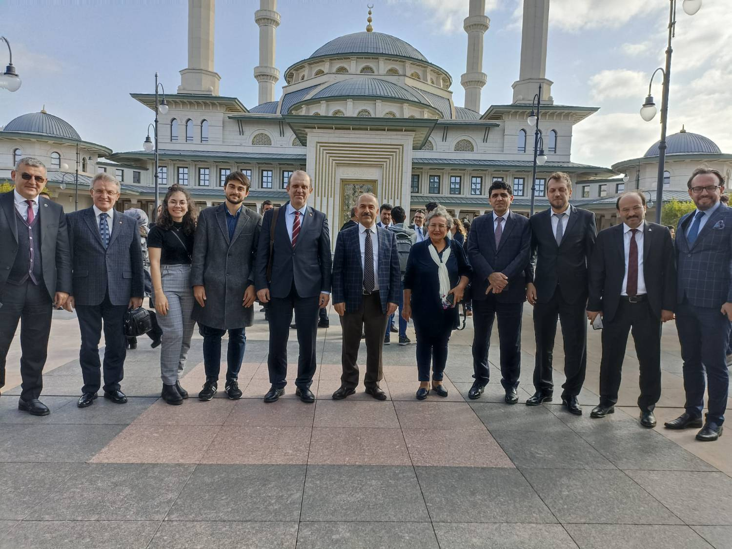
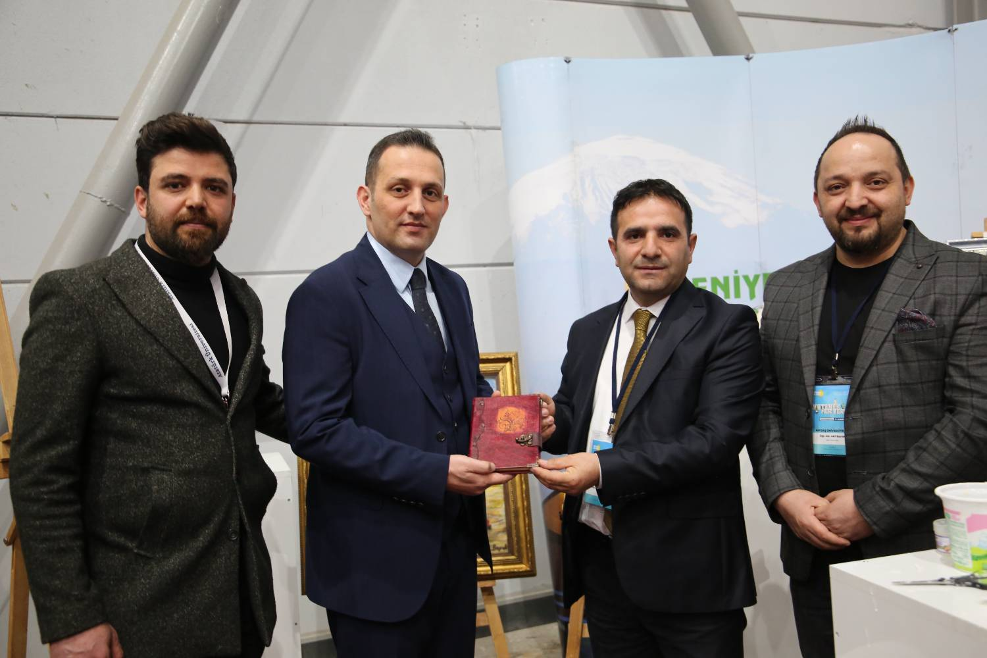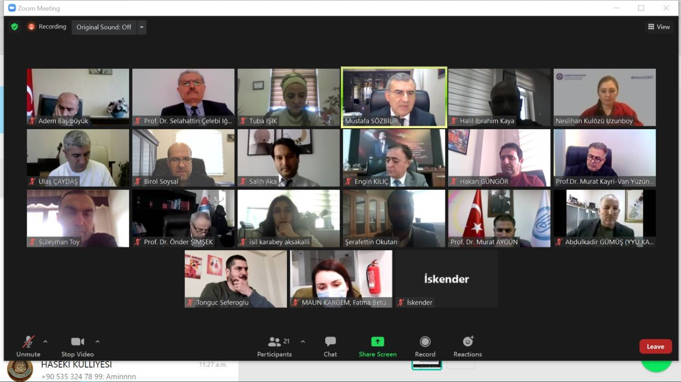

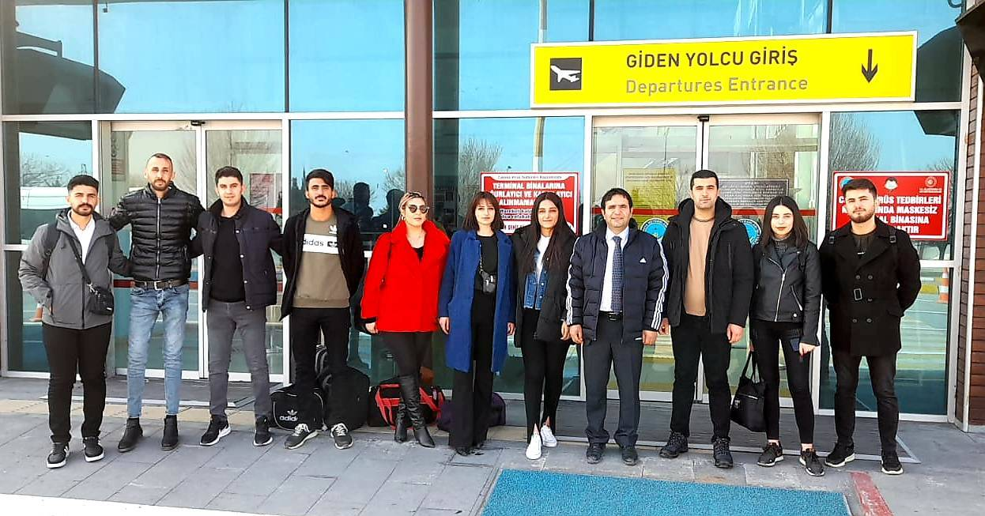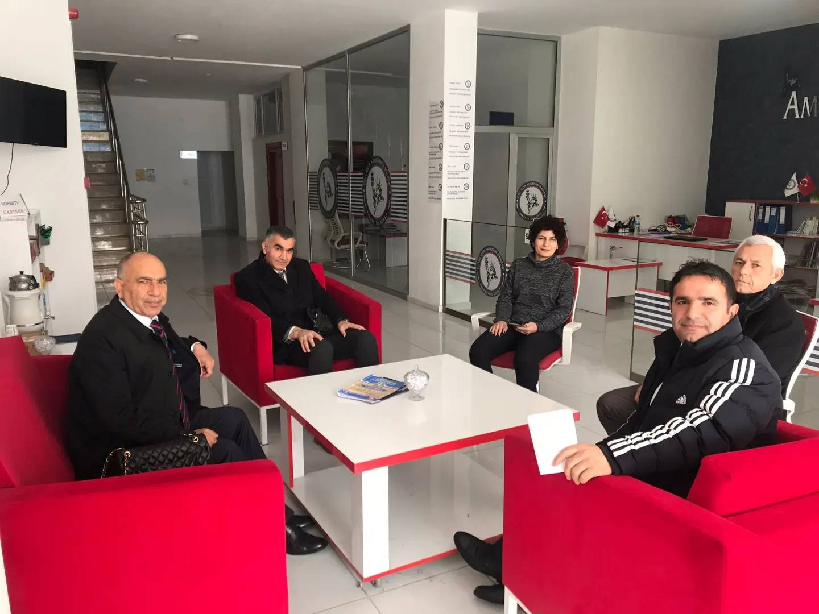
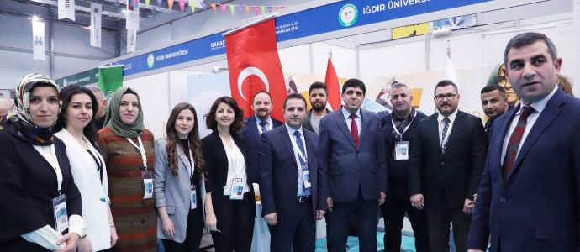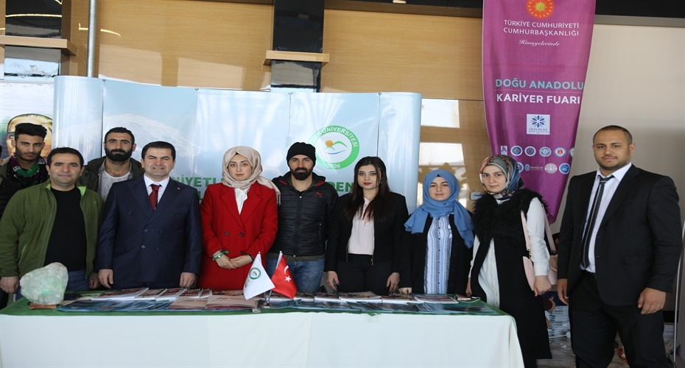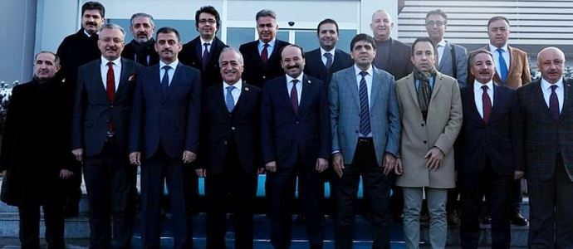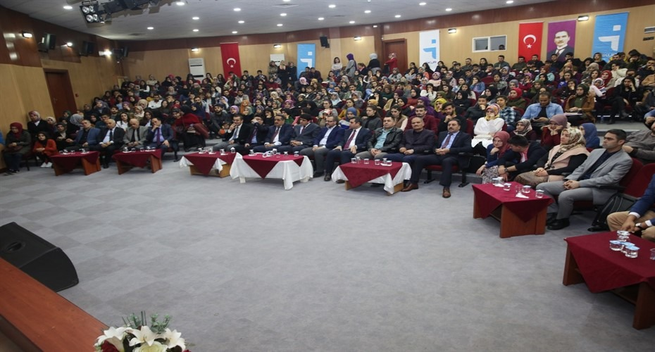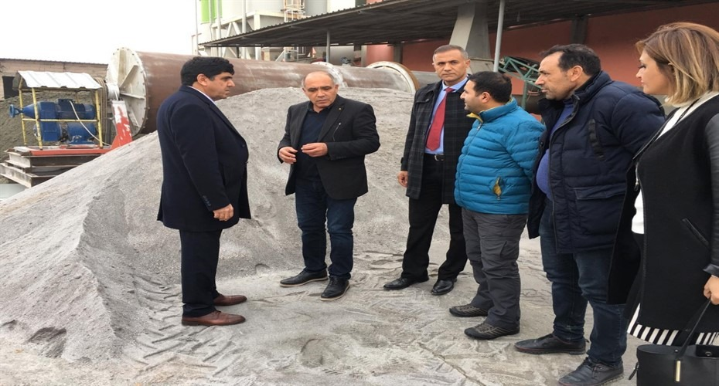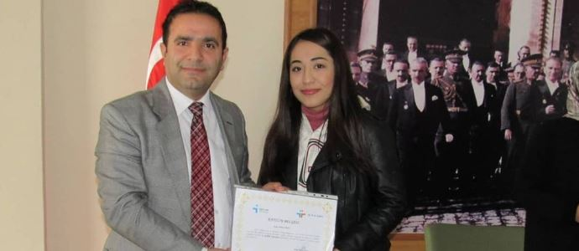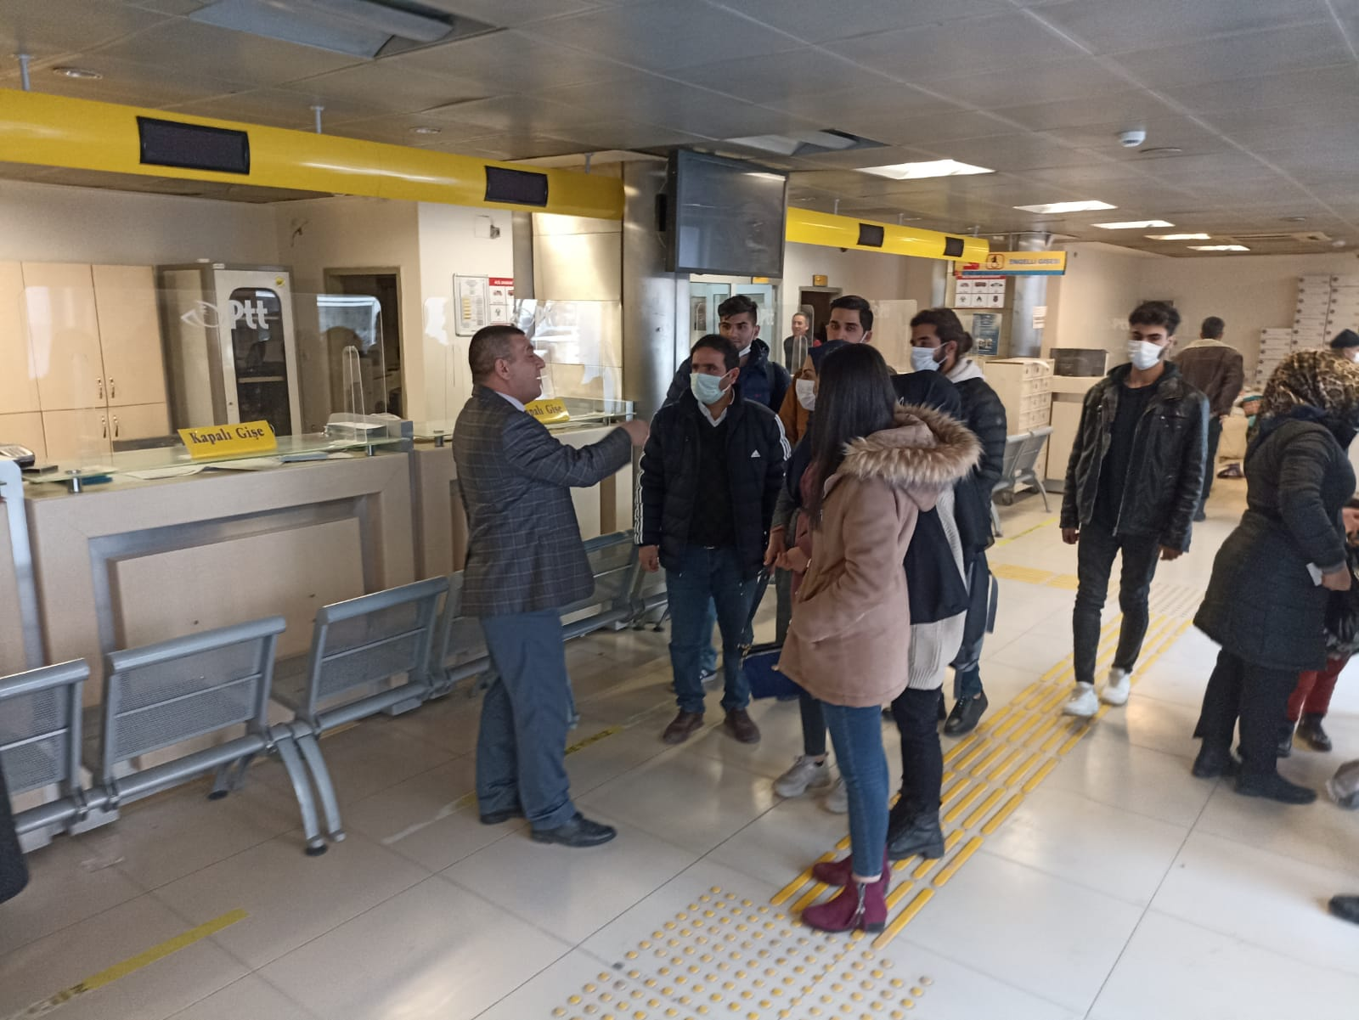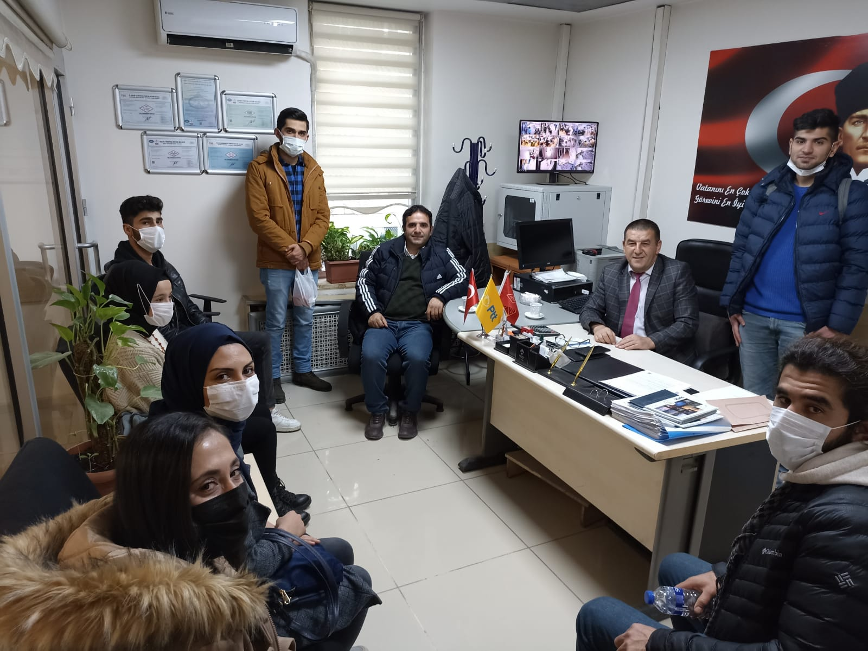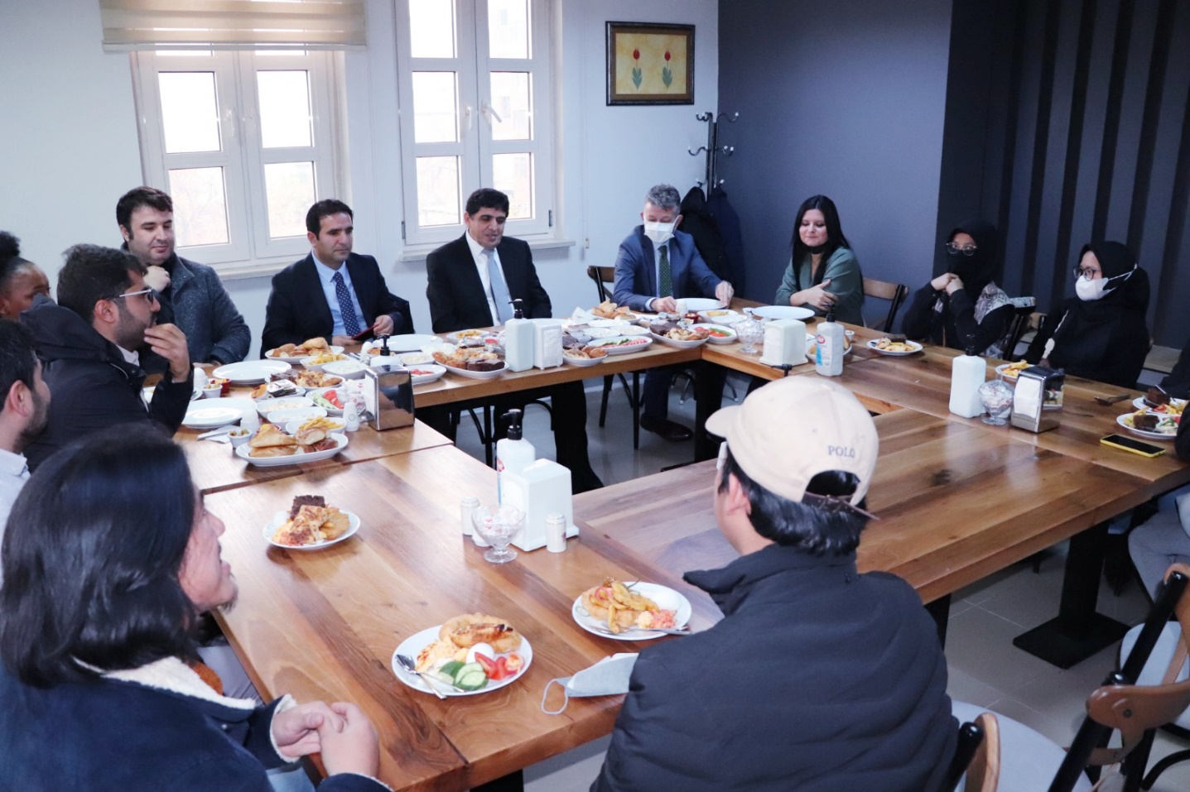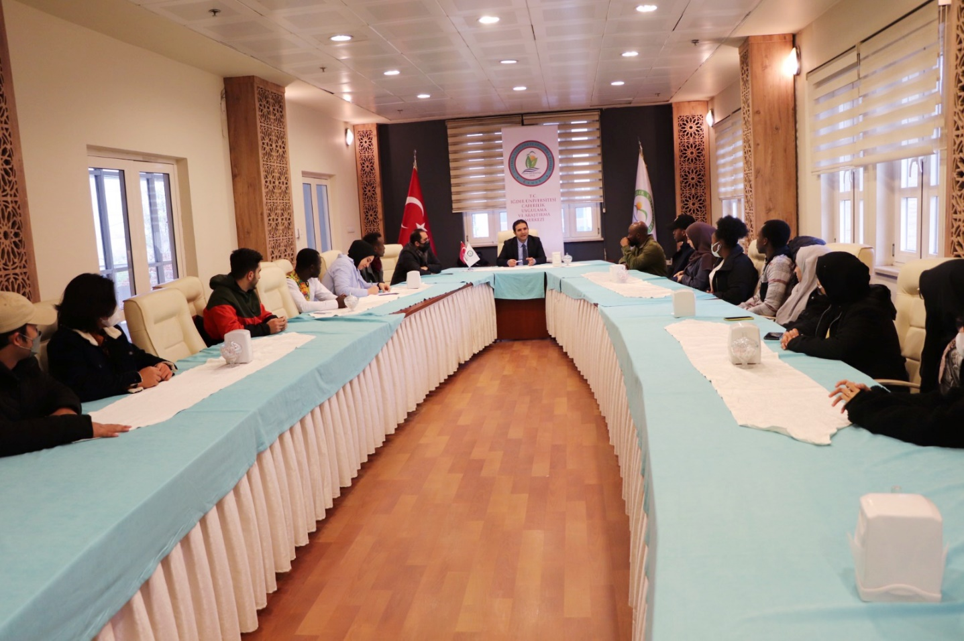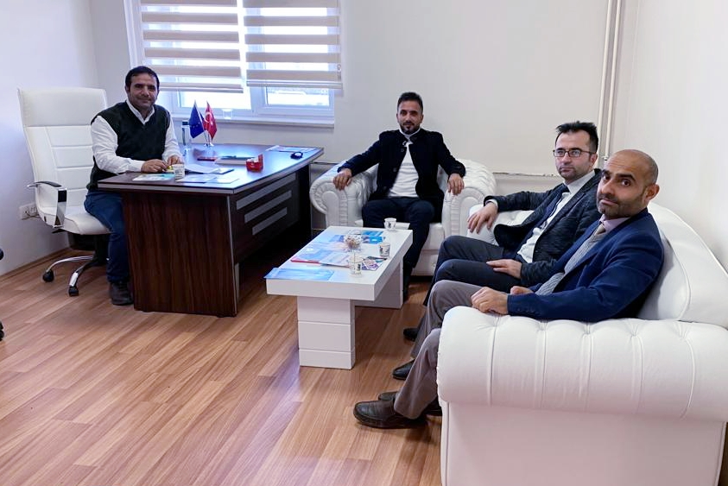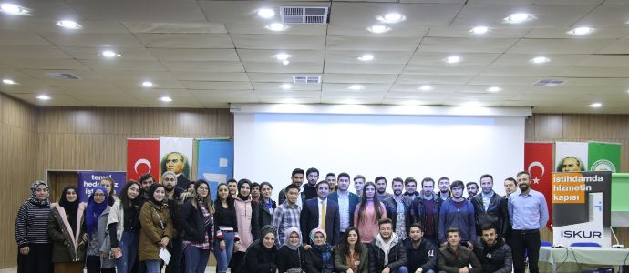

4. KURUMSAL KABİLİYET ve KAPASİTENİN DEĞERLENDİRİLMESİ

4.1. Üstünlükler

a) Üniversitemizin diğer akademik birimleri ile iletişim halinde olmak

b) Alanında uzman personelin görevli olması

c) Sanayi ile diyalog halinde olmak

4.2. Zayıflıklar

a) Müdürlük bünyesinde akademik personel-uzman azlığı/olmaması
b) Finansal yetersizlikler

5. ÖNERİ VE TEDBİRLER
Merkezimizde görev yapan personel sayısının artırılması merkezimizce yürütülen faaliyetlerin çeşitliliğini arttıracak ve öğrenci ve mezunlarımıza birçok yeni alanda hizmet verilmesini kolaylaştırabilecektir.
Merkezimizin öğrenci ve mezunlarla iletişime geçmesini sağlayacak toplu sms, toplu e-posta gibi hizmetlerin yeteri miktarda merkezimize sağlanması iletişimin kalitesini arttıracaktır.

